
UNIVERSIDADE FEDERAL FLUMINENSE
PRÓ-REITORIA DE ADMINISTRAÇÃO
COORDENAÇÃO DE LICITAÇÃO

Anexo II do Edital de RDC n.º 10/2020
DESCRIÇÃO DOS SERVIÇOS
Instituto de Saúde de Nova Friburgo
01/09/2020

Construção de embasamento e pavimentação do entorno dos contêineres (módulos habitacionais) nos quais serão implantados a Clínica Fonoaudiológica no Instituto de Saúde de Nova Friburgo (ISNF).

UNIVERSIDADE FEDERAL FLUMINENSE
SUPERINTENDÊNCIA DE ARQUITETURA, ENGENHARIA E PATRIMÔNIO
COORDENAÇÃO DE ENGENHARIA E ARQUITETURA
DIVISÃO DE DESENVOLVIMENTO DE PROJETOS

PROJETO BÁSICO DE CONSTRUÇÃO DE EMBASAMENTO E PAVIMENTAÇÃO DO ENTORNO DE CONTÊINERES NOS QUAIS SERÃO IMPLANTADOS A CLÍNICA FONOAUDIOLÓGICA NO CAMPUS NOVA FRIBURGO DA UNIVERSIDADE FEDERAL FLUMINENSE

DESCRIÇÃO DE SERVIÇOS

- CONSIDERAÇÕES INICIAIS
O presente documento visa definir e especificar os serviços previstos no projeto básico de construção de embasamento e pavimentação do entorno dos contêineres (módulos habitacionais) nos quais serão implantados a Clínica Fonoaudiológica no Instituto de Saúde de Nova Friburgo (ISNF) da Universidade Federal Fluminense (UFF).
Por razões óbvias, a construção do embasamento deverá anteceder o fornecimento e a instalação dos contêineres, objeto diverso e que está previsto em outra contratação. Já a pavimentação do entorno, que deverá estar nivelada e alinhada com as cotas de soleiras dos contêineres, poderá ser executada antes, durante ou mesmo após a instalação dos módulos habitacionais, devendo-se verificar a mais proveitosa compatibilidade e tomando-se o cuidado em todos os casos de se obter o nivelamento e o alinhamento supracitados.
A construção do embasamento e a pavimentação do entorno dos contêineres serão executadas na área do estacionamento localizado atrás da edificação em que funciona o Anatômico do ISNF-UFF, situado na Rua Dr. Silvio Henrique Braune, 22, Centro, Nova Friburgo, Rio de Janeiro, CEP 28625-650.
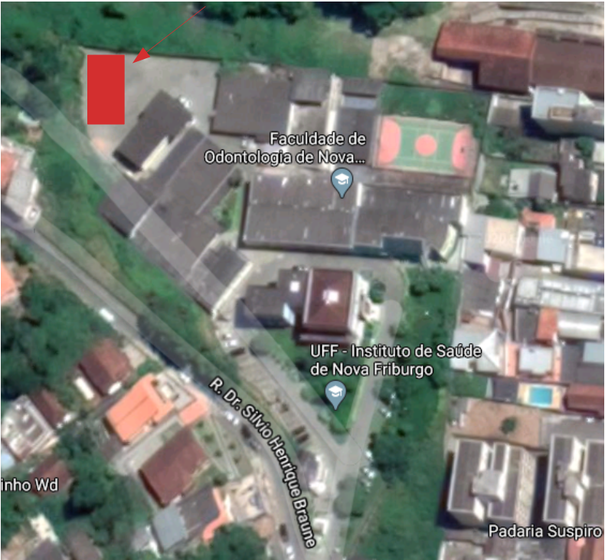
Figura 1 - Localização aproximada do local em que serão executadas a construção do embasamento e a pavimentação do entorno dos contêineres para implantação da Clínica Fonoaudiológica.
As seguintes especificações de serviços fazem parte do Projeto Básico, definindo procedimentos de execução e determinando materiais a serem empregados nos serviços, conforme normas pertinentes. Estas informações são complementares aos projetos estrutural (embasamento - fundação), pavimentação, elétrico e hidrossanitário, à planilha orçamentária e ao cronograma físico-financeiro.
Abaixo seguem informações relacionadas à execução dos serviços a serem realizados na obra.
- GARANTIA
Compete à empresa executora da obra garantir e responsabilizar-se pela perfeita execução dos serviços listados, nos termos da legislação em vigor, obrigando-se a substituir e/ou refazer, sem ônus para a contratante, qualquer serviço ou material que não esteja de acordo com as condições desta Descrição de serviços, do orçamento e dos projetos das várias disciplinas; bem como, não executados a contento.
- VISTORIA
Antes da apresentação da proposta, a empresa deverá examinar os desenhos, especificações e demais elementos técnicos fornecidos para execução dos serviços, bem como vistoriar previamente o local da obra a fim de levantar quantidades, verificar a complexidade dos serviços e também eventuais dúvidas, omissões ou falhas, as quais deverão ser sanadas antes da licitação.
A empresa deverá comunicar, imediatamente e por escrito, eventuais discrepâncias, erros ou omissões que porventura tenha observado de forma a sanar aqueles que possam trazer embaraços ao perfeito desenvolvimento da obra antes da licitação.
- ALTERAÇÃO DE SERVIÇOS
Se, por qualquer motivo, houver necessidade de alteração das obras/serviços e/ou especificações do projeto básico ou, se surgirem problemas durante o transcorrer das mesmas, que não sejam possíveis de serem previstos com antecedência, a contratada deverá justificar, por escrito, tais alterações e/ou problemas, submetendo-os, previamente, à fiscalização.
- ORÇAMENTO
O orçamento que acompanha este documento é básico e é fonte de referência para a licitação.
Para cotação realística dos serviços as licitantes, deverão vistoriar o local a fim de que não possam isentar-se de responsabilidades futuras, devido às condições atualmente existentes. Para os casos omissos neste documento, dever-se-á seguir as indicações do desenho e vice-versa.
A CONTRATADA deverá apresentar o seu orçamento de forma completa e de modo a contemplar todos os serviços e materiais para que atenda à obra, conforme o Projeto Básico fornecido.
Não serão aceitas reclamações e/ou solicitações de serviços adicionais de itens que não estejam inicialmente no orçamento “BÁSICO”.
- EQUIPAMENTOS DE SEGURANÇA
É de inteira responsabilidade da firma executora a observação e adoção dos equipamentos de segurança adequados, visando impedir a ocorrência de danos físicos e materiais, não só em relação aos seus funcionários, como também, em relação aos funcionários do local onde se realizará a obra e demais usuários.
Caberá à CONTRATADA a responsabilidade pelo fechamento das áreas próximas ao local onde estiverem sendo executados os serviços, visando não interferir nas demais atividades realizadas nas dependências da Faculdade de Veterinária da UFF.
- MATERIAIS
O licitante deverá incluir em seus preços FORNECIMENTO de todos os materiais necessários à execução e INSTALAÇÃO dos serviços relacionados a seguir.
Todos os materiais a serem utilizados serão novos, de primeira qualidade, resistentes e adequados à finalidade a que se destinam. Caso a CONTRATADA utilize materiais cuja qualidade seja duvidosa (marcas desconhecidas ou de fabricantes sem renome no mercado para o tipo de material específico), caberá à mesma comprovar, através de testes, atestados etc., estarem os mesmos de acordo com as normas técnicas, caso solicitado pela fiscalização.
A fiscalização poderá solicitar uma vistoria em conjunto com o representante do fabricante, visando obter o melhor controle de qualidade possível dos serviços e produtos utilizados.
- MÃO DE OBRA
Os serviços serão executados com mão de obra qualificada, com especialização para cada tipo de serviço.
A CONTRATADA deverá fornecer à FISCALIZAÇÃO, antes do início das obras, a relação dos funcionários que irão prestar serviço naquele local, com os respectivos números de identidade (R.G.).
Todos os funcionários da CONTRATADA deverão estar, necessariamente, com os respectivos crachás de identificação, bem como uniforme completo com logomarca da empresa.
Deverão ser previstos horários normais de trabalho, e, caso seja necessária a execução dos serviços em finais de semana e feriados, estes horários deverão ser combinados previamente com a administração da Faculdade e com a FISCALIZAÇÃO.
A CONTRATADA deverá apresentar à FISCALIZAÇÃO DO CONTRATO, antes do início dos trabalhos, uma programação de execução dos serviços, levando em consideração o prazo de execução contratual e horários disponíveis para a execução dos serviços sem prejuízo ao funcionamento das atividades do campus da Universidade Federal Fluminense.

- RELAÇÃO E DESCRIÇÃO DOS SERVIÇOS, DE ACORDO COM A PLANILHA ORÇAMENTÁRIA E CRONOGRAMA FÍSICO-FINANCEIRO
Os itens da planilha orçamentária e do cronograma físico-financeiro são complementados pelas descrições que seguem abaixo:
- SERVIÇOS TÉCNICOS PRELIMINARES
  - PLACA DE OBRA EM CHAPA DE AÇO GALVANIZADO
A contratada providenciará a aquisição e assentamento de placa para identificação da obra em chapa de aço galvanizado, conforme normas e modelo UFF a ser fornecido, medindo 2,40m x 1,50m, em local indicado pela fiscalização, conservando-a em boas condições ou substituindo-a caso necessário até a entrega definitiva da obra.
  - ARRANCAMENTO DE PARALELEPÍPEDOS (COM REAPROVEITAMENTO), INCLUSIVE AFASTAMENTO LATERAL DENTRO DO CANTEIRO DE SERVIÇOS (SC 04.05.0300)
Arrancamento de paralelepípedos: instruções gerais
Todos os serviços de demolição e retirada devem ser programados e dirigidos pelo responsável técnico da obra.
Antes de se iniciar a retirada de paralelepípedos, verificar se existem linhas de fornecimento de energia elétrica, água, canalizações de esgoto e de escoamento de água no entorno, as quais devem ser desligadas, retiradas, protegidas ou isoladas, respeitando-se as normas e determinações em vigor.
Os materiais das edificações, durante a demolição e remoção, devem ser previamente umedecidos a fim de evitar a geração de poeira excessiva.
Os paralelepípedos serão reaproveitados posteriormente. Portanto, devem ser retirados sem danificação e armazenados conforme orientação da Fiscalização.
  - TRANSPORTE HORIZONTAL COM CARRINHO DE MÃO, DE PARALALELEPÍPEDOS (UNIDADE: BLOCOxKM) AF_07/2019 (ADAPTADA).
Carregar manualmente o carrinho de mão. Tração do carrinho de mão até o local de destino indicado pela Fiscalização. Descarregar manualmente o carrinho de mão.
  - LOCAÇÃO COM CAVALETE COM ALTURA DE 0,50 M – 2 UTILIZAÇÕES AF_10/2018.
Locação do canteiro de obra com cavaletes nos principais cantos.
Verificar o comprimento do trecho da instalação; cortar o comprimento necessário das peças de madeira; com a cavadeira fazer a escavação no local onde será inserido o pontalete (peça de madeira); o pontalete é inserido no solo; o nível é verificado durante este procedimento; interligar os pontaletes com uma tábua de madeira; em seguida, é feita a pintura da tábua do cavalete.
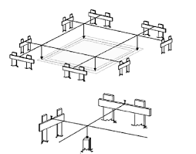
Figura 2 - Ilustração da locação da obra com cavaletes.
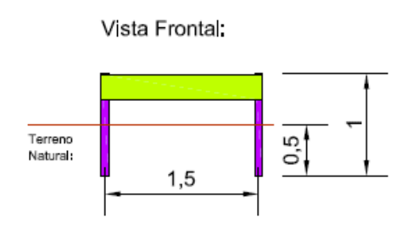
Figura 3 - Ilustração do cavalete.
  - MARCAÇÃO DE PONTOS EM GABARITO OU CAVALETE AF_10/2018.
Realização de marcações para orientação da construção.
- FUNDAÇÕES
Ver especificações em documento anexo.

- ESTRUTURAS DE CONCRETO ARMADO (CAIXA D’ÁGUA)
Ver especificações em documento anexo.

- PAVIMENTAÇÃO
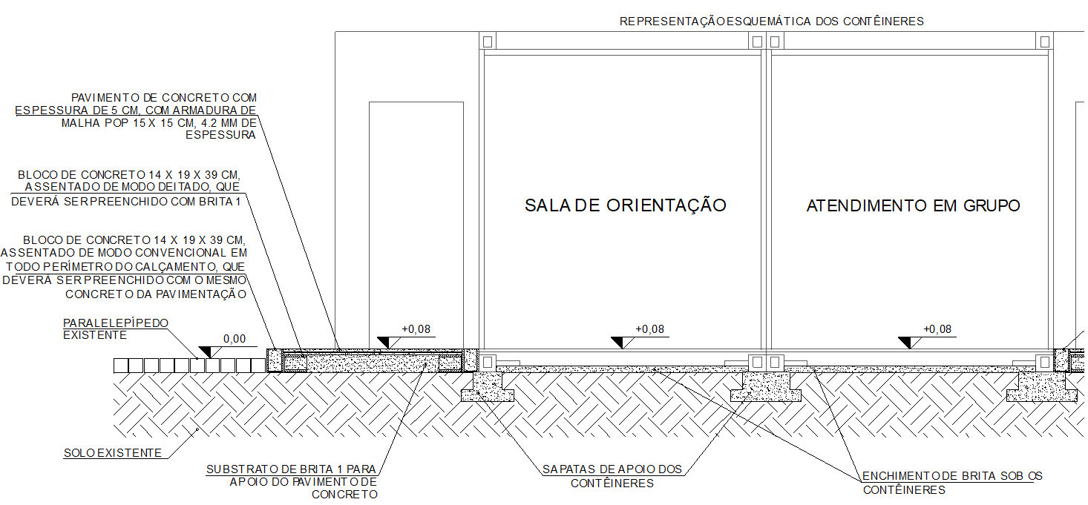
Figura 4 - Esquema de construção da pavimentação.
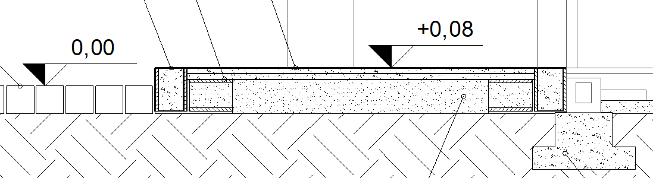
Figura 5 - Esquema ampliado de construção da pavimentação.
A pavimentação do entorno dos contêineres será realizada com o assentamento convencional e nivelado de uma fiada de blocos de concreto de 14 x 19 x 39 cm em todo o perímetro do calçamento (ver descrição do item 3.1). Estes blocos serão preenchidos com o mesmo concreto utilizado na laje de nivelamento.
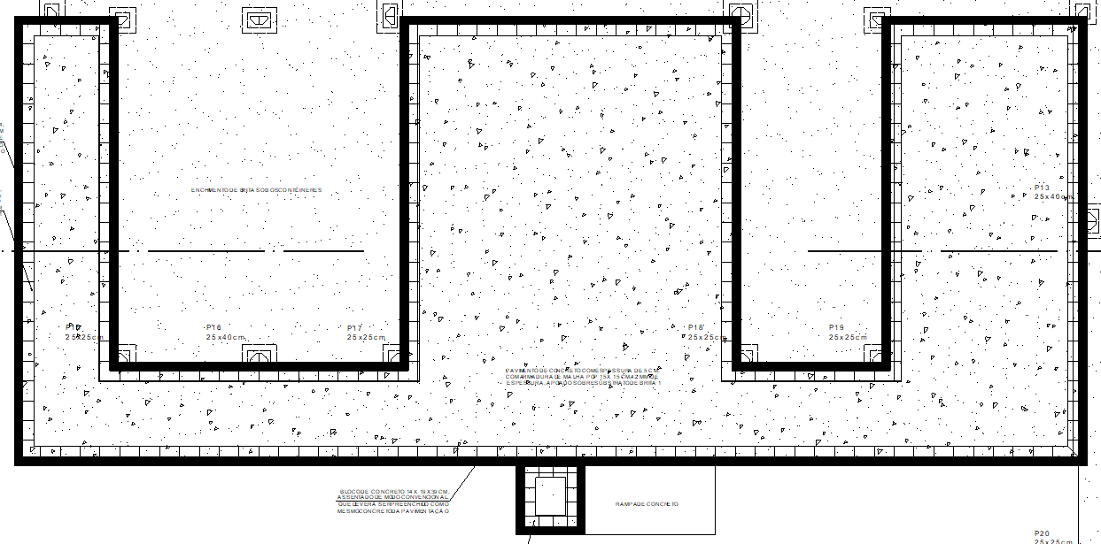
Figura 5 - Esquema de assentamento convencional de uma fiada de blocos de concreto no perímetro do calçamento (linha grossa contínua).
Junto aos blocos do perímetro, na sua parte interna, serão assentados de modo “deitado” e nivelado blocos de concreto de 14 x 19 x 39 cm (ver descrição do item 3.2). No interior do polígono formado pelos blocos “deitados” será colocada uma camada de brita, preenchendo inclusive o interior dos blocos (ver descrição do item 3.3). Essa camada deverá facear os blocos, com eles ficando nivelada. Tanto os blocos “deitados” quanto a camada de brita servirão de apoio para o concreto e a armadura do tipo malha POP de 15 x 15 cm, de 4.2 mm, da laje de nivelamento do calçamento (ver descrição do item 3.4).
  - ALVENARIA DE VEDAÇÃO DE BLOCOS VAZADOS DE CONCRETO DE 14X19X39CM (ESPESSURA 14CM) DE PAREDES COM ÁREA LÍQUIDA MAIOR OU IGUAL A 6M2 SEM VÃOS E ARGAMASSA DE ASSENTAMENTO COM PREPARO MANUAL AF_06/2014 (ASSENTAMENTO NORMAL DE UMA FIADA).
Execução de uma fiada convencional de blocos vazados de concreto de 14X19X39cm, com espessura de 14cm, com preparo manual de argamassa. Esta fiada delimitará o perímetro da pavimentação.
  - ALVENARIA DE VEDAÇÃO DE BLOCOS VAZADOS DE CONCRETO DE 14X19X39CM (ESPESSURA 19CM) DE PAREDES COM ÁREA LÍQUIDA MAIOR OU IGUAL A 6M2 SEM VÃOS E ARGAMASSA DE ASSENTAMENTO COM PREPARO MANUAL AF_06/2014 (ASSENTAMENTO DEITADO DE UMA FIADA).
Execução de uma fiada “deitada” de blocos vazados de concreto de 14X19X39cm, com espessura de 19cm, com preparo manual de argamassa. Esta fiada ficará alinhada por dentro do perímetro da pavimentação e servirá de apoio para o calçamento de concreto.
  - LASTRO COM MATERIAL GRANULAR (PEDRA BRITADA N.1 E PEDRA BRITADA N.2), APLICADO EM PISOS OU RADIERS, ESPESSURA DE *15 CM*.
Execução de lastro de brita n.1 e n.2 que servirá de substrato e apoio para a camada de concreto armado do passeio.
Lançar e espalhar as camadas de brita sobre solo previamente compactado e nivelado. Após o lançamento, compactar com placa vibratória e nivelar a superfície.
  - EXECUÇÃO DE PASSEIO (CALÇADA) OU PISO DE CONCRETO COM CONCRETO MOLDADO IN LOCO, FEITO EM OBRA, ACABAMENTO CONVENCIONAL, ESPESSURA 6 CM, ARMADO AF_07/2016.
Sobre a camada granular devidamente nivelada e regularizada, montam-se as fôrmas que servem para conter e dar forma ao concreto a ser lançado, coloca-se lona plástica e, sobre ela, são colocadas as telas de armadura. Finalizada a etapa anterior é feito o lançamento, espalhamento, sarrafeamento e desempeno do concreto. Para aumentar a rugosidade do pavimento, fazer uma textura superficial por meio de vassouras, aplicadas transversalmente ao eixo da pista com o concreto ainda fresco. Por último, são feitas as juntas de dilatação.
- GUARDA CORPO
  - GUARDA-CORPO DE AÇO GALVANIZADO DE 1,10M, MONTANTES TUBULARES DE 1.1/4" ESPAÇADOS DE 1,20M, TRAVESSA SUPERIOR DE 1.1/2", GRADIL FORMADO POR TUBOS HORIZONTAIS DE 1" E VERTICAIS DE 3/4", FIXADO COM CHUMBADOR MECÂNICO. AF_04/2019_P.
Fixar o montante vertical no substrato de concreto através de chumbadores mecânicos, com profundidade mínima de 90 mm, e respeitando a distância mínima de 5cm da borda do concreto. Soldar as peças horizontais do gradil e, em seguida todas as verticais, conforme projeto. Soldar a travessa superior aos montantes, conforme projeto, e realizar as emendas, se necessário. Lixar os pontos de solda, eliminando os excessos.
- INSTALAÇÕES HIDROSSANITÁRIAS
  - INSTALAÇÕES HIDRÁULICAS
    - COMPOSIÇÃO REPRESENTATIVA) DO SERVIÇO DE INSTALAÇÃO TUBOS DE PVC, SOLDÁVEL, ÁGUA FRIA, DN 32 MM (INSTALADO EM RAMAL, SUB-RAMAL, RAMAL DE DISTRIBUIÇÃO OU PRUMADA), INCLUSIVE CONEXÕES, CORTES E FIXAÇÕES, PARA PRÉDIOS. AF_10/2015
Este será adotado para a rede de alimentação de água fria destinada aos containers, conforme detalhada em projeto.
      - Critérios de Aferição
As composições auxiliares contemplam as seguintes atividades: fixações finais das tubulações no teto e parede; passantes em lajes; rasgos e cortes; chumbamentos;
O esforço para colocação de escadas ou montagem das plataformas de trabalho e guarda-corpos está contemplado na composição.
      - Execução
Os procedimentos necessários para execução devem seguir às recomendações específicas dos Cadernos Técnicos de Instalações Hidráulicas de Água Fria.
    - REGISTRO DE GAVETA BRUTO, LATÃO, ROSCÁVEL, 1, INSTALADO EM RESERVAÇÃO DE ÁGUA DE EDIFICAÇÃO QUE POSSUA RESERVATÓRIO DE FIBRA/FIBROCIMENTO FORNECIMENTO E INSTALAÇÃO. AF_06/2016
Cada cômodo deverá possuir o seu registro de gaveta, individualizando o trecho para eventual manutenção.
      - Itens e suas características
Base para registro de gaveta com entrada e saída roscáveis com diâmetro de 1” para aplicação em instalações hidráulicas de água;
Fita veda rosca em rolo de 50 metros com 18 mm de largura.
      - Critérios de aferição
Para o levantamento dos índices de produtividade foi considerado que o ajudante é responsável também pelo transporte horizontal do material no andar de execução.
Foi considerado o esforço de fixação provisória da instalação (feita em pontos localizados para montagem da tubulação).
      - Execução
Para iniciar o processo de conexão, o tubo já deve estar preparado, cortado e com a superfície da extremidade limpa.
A instalação deve considerar o correto posicionamento, observando o sentido do fluxo de água indicado por uma seta no corpo do registro.
Utilizar adaptadores (de junta soldável para roscável) e fita veda rosca para a junta.
    - CAIXA D´AGUA EM POLIETILENO, 1000 LITROS, COM ACESSÓRIOS
Deverá ser instalada caixa d’água de 1000 litros para abastecimento dos containers.
Recomendações:
- No que concerne à base da caixa d’água é importante a mesma não seja instalada: enterrada, assentada diretamente sobre o solo, assentada diretamente sobre terreno arenoso, sobre terreno desnivelado, sobre base gradeada ou em cruzetas;
- Transporte o produto até o local de instalação com segurança, evitando impactos e quedas, que possam danificá-lo. Não arraste a caixa sobre superfície com imperfeições, detritos, entulho ou pedras. Utilize Todos os olhais presentes no produto para realizar movimentações. Não içar ou empurrar a caixa com água dentro;
- A instalação deve ser feita em local que apresente condições adequadas de ventilação, além de proporcionar fácil acesso para inspeção, limpeza do seu interior e possíveis substituições e/ou reparos dele e de seus componentes. O produto deve ser apoiado sobre uma base rígida, horizontal, plana, nivelada, isenta de qualquer irregularidade, com superfície maior que o fundo do reservatório, de tal forma que ele esteja integralmente apoiado sobre a base, e com resistência capaz de suportar o reservatório cheio;
  - INSTALAÇÕES DE ESGOTO
Os procedimentos necessários para execução devem seguir as recomendações específicas dos Cadernos Técnicos de Instalações Hidráulicas de Esgoto, bem como os detalhamentos apresentados em projeto.
    - (COMPOSIÇÃO REPRESENTATIVA) DO SERVIÇO DE INSTALAÇÃO DE TUBO DE PVC, SÉRIE NORMAL, ESGOTO PREDIAL, DN 40 MM (INSTALADO EM RAMAL DE DESCARGA OU RAMAL DE ESGOTO SANITÁRIO), INCLUSIVE CONEXÕES, CORTES E FIXAÇÕES, PARA PRÉDIOS. AF_10/2015
    - (COMPOSIÇÃO REPRESENTATIVA) DO SERVIÇO DE INSTALAÇÃO DE TUBO DE PVC, SÉRIE NORMAL, ESGOTO PREDIAL, DN 50 MM (INSTALADO EM RAMAL DE DESCARGA OU RAMAL DE ESGOTO SANITÁRIO), INCLUSIVE CONEXÕES, CORTES E FIXAÇÕES PARA, PRÉDIOS. AF_10/2015
    - (COMPOSIÇÃO REPRESENTATIVA) DO SERVIÇO DE INST. TUBO PVC, SÉRIE N, ESGOTO PREDIAL, 100 MM (INST. RAMAL DESCARGA, RAMAL DE ESG. SANIT., PRUMADA ESG. SANIT., VENTILAÇÃO OU SUB-COLETOR AÉREO), INCL. CONEXÕES E CORTES, FIXAÇÕES, P/ PRÉDIOS. AF_10/2015
    - CAIXA DE INSPEÇÃO EM CONCRETO PRÉ-MOLDADO DN 60CM COM TAMPA H= 60CM – FORNECIMENTO E INSTALACAO
Esta deverá ser adotada conforme o detalhamento de projeto, procurando sempre respeitar a inclinação necessária de mínima de 2% das tubulações de esgoto para o mesmo não acumule.
    - CAIXA DE GORDURA SIMPLES, CIRCULAR, EM CONCRETO PRÉ-MOLDADO, DIÂMETRO INTERNO = 0,4 M, ALTURA INTERNA = 0,4 M. AF_05/2018
Caixa de gordura que receberá o esgoto proveniente da única pia, conforme localização em projeto para que este não seja diretamente despejado na rede normal de esgoto.
    - ESCAVAÇÃO MANUAL DE VALA COM PROFUNDIDADE MENOR OU IGUAL A 1,30 M. AF_03/2016
Esta será utilizada visando o enterramento da tubulação de esgoto e das respectivas caixas, conforme apresentado em planta.
    - REATERRO MANUAL APILOADO COM SOQUETE. AF_10/2017
Após o enterramento da tubulação, deverá ser executado o reaterro da vala manualmente e o apiloamento com soquete com energia suficiente para garantir o bom adensamento do solo sem que a tubulação seja danificada.
      - Insumos e suas Características
Servente: profissional que lança o material, de forma manual, para o interior
da vala e manipula o soquete de apiloamento de solos.
      - Critérios para quantificação dos serviços
Volume de reaterro geométrico, definido em projeto e executado de forma
manual com soquete. Descontar eventual volume de tubo, sem substituição de solo.
A geometria do furo ou vala deve atender aos valores definidos pela norma
NBR 12266.
Lançamento manual do material de reaterro, em camadas, seguido de apiloamento manual com soquete.
O reaterro deve atender às exigências da NR 18.

- INSTALAÇÕES ELÉTRICAS
A execução dos serviços relativos às instalações elétricas da nova Clínica de Fonoaudiologia do ISNF deverá obedecer à aplicação da melhor técnica por profissionais qualificados e habilitados pelo Conselho Regional de Engenharia e Agronomia - CREA. As instalações deverão ser realizadas de acordo com as plantas básicas fornecidas, obedecendo as indicações e as especificações constantes neste Memorial Descritivo, bem como as Normas Técnicas vigentes.

7.1. Normas Técnicas
- NBR 5410:2008 – Instalações Elétricas de Baixa Tensão.
- NBR IEC 60947-2:2013 – Dispositivo de Manobra e Comando de Baixa Tensão.
- NBR IEC 60439-3:2004 – Conjunto de Manobra e Controle de Baixa Tensão.
- NBR 15465:2008 – Sistemas de Eletrodutos Plásticos para Instalação Elétrica de Baixa Tensão.
- Norma Regulamentadora Nº10 – Segurança em Instalações Elétricas do Ministério do Trabalho e Emprego (MTE).

7.2. Entrada de Energia
Como a distribuição dos circuitos elétricos internos ao empreendimento em tela ficará à cargo da empresa fornecedora do conjunto de contêineres, o escopo dos serviços a serem executados pela Contratada refere-se à execução da instalação do alimentador elétrico geral da clínica.
A alimentação dos quadros e circuitos elétricos internos à clínica terá como origem o QGBT do Instituto, localizado após a subestação simplificada de entrada. Para tanto, deverá ser instalado no mesmo, um disjuntor tripolar IEC 100 A, com capacidade de interrupção mínima de 16 kA em 380 V.
Os condutores que irão compor o alimentador em questão deverão ser lançados na infraestrutura subterrânea existente, até a última caixa de passagem, situada nas proximidades do prédio de Anatomia. A partir desta, a Contratada lançará até a entrada da nova clínica, dois eletrodutos flexíveis tipo PEAD, 4”, devidamente protegidos contra danos mecânicos por um envelopamento de concreto armado, visto o trânsito de veículos pelo arruamento.
Além disto, deverão ser construídas duas caixas de passagem de alvenaria, com tampa de concreto armado, com estanqueidade e inviolabilidades garantidas e dimensões adequadas para acomodar o circuito alimentador até a sua conexão a um outro disjuntor tripolar 100 A, acomodado em um quadro metálico (QDG), fixado em uma pequena edícula de alvenaria situada sobre o piso de concreto da área de circulação externa. Este quadro deverá permitir a conexão de dutos a serem instalados pelo fornecedor dos contêineres para realizar a distribuição de energia elétrica aos pontos de utilização da clínica.

7.3. Serviços a serem executados
A Contratada deverá promover a completa execução dos serviços que perfazem o escopo deste empreendimento, obedecendo os passos a seguir:
- Fornecimento e instalação de disjuntor tripolar modelo IEC no QGBT do Instituto, capacidade nominal de 100 A e interrupção mínima de 16 kA em 380 V.
- Construção de duas caixas de passagem de alvenaria ou concreto, dimensões 80 x 80 x 60 cm, com tampas.
- Fornecimento de um conjunto de dois eletrodutos flexíveis corrugados, em PEAD, de 4", lançamento em vala previamente aberta no trajeto entre as caixas de passagem (a serem construídas nesta etapa e aquela existente próxima ao prédio de Anatomia) e respectivo envelopamento em concreto armado e posterior reaterro e recolocação dos paralelepípedos do arruamento.
- Montagem de edícula de alvenaria sobre o piso de concreto da área de circulação externa da clínica, a fim de acomodar o quadro QDG.
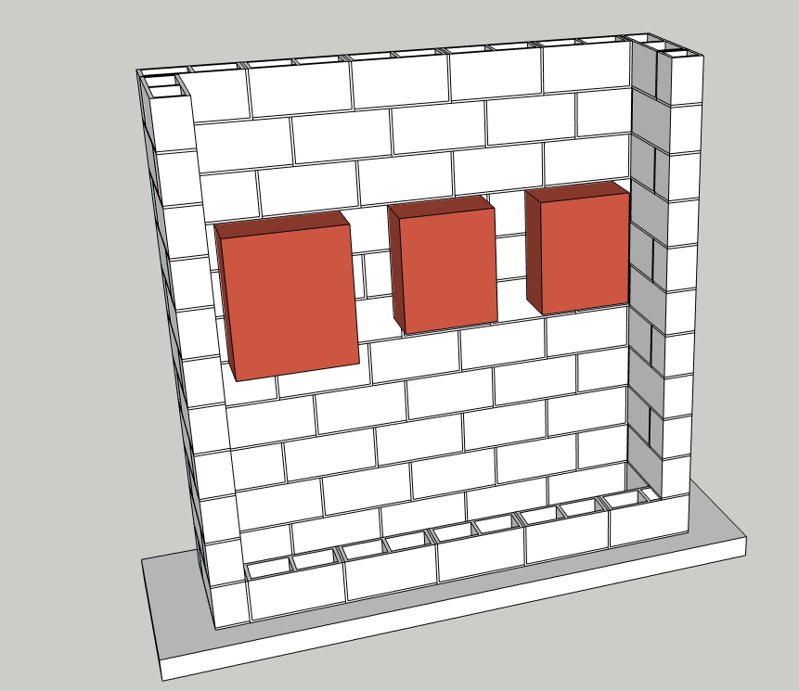
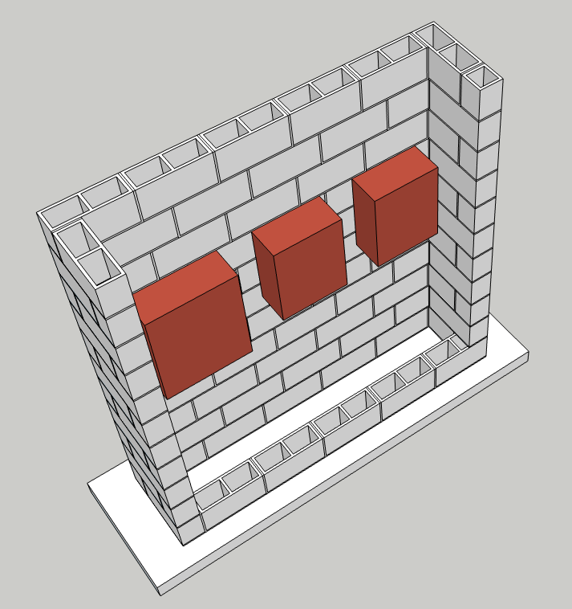
- Esta edícula receberá porta dupla de alumínio do tipo veneziana, de 1,86 m x 2,00 m.
- A calçada sobre a qual será construída este edícula receberá uma camada de concreto de 10 cm de espessura, portanto, 4 cm a mais que o restante da pavimentação.
- Serão lançadas armaduras de arranque pilares nos quatro cantos da edícula, as quais serão unidas à TELA DE AÇO SOLDADA NERVURADA, CA-60, Q-196, que compõe a armadura da calçada.
- Portanto, haverá armaduras nos quatro cantos da edícula, os quais serão concretados.
- Fornecimento e instalação de um quadro metálico, com porta (QDG), com dimensões adequadas para acomodar um disjuntor tripolar de 100 A e um conjunto de dispositivos de proteção contra surtos DPS. Deverá conter barramentos de fases, neutro e terra, com capacidade nominal mínima de 150 A.
- Fornecimento de dois eletrodutos rígidos de PVC 4", interligando a última caixa de passagem e o QDG, lançamento em vala previamente aberta e respectivo envelopamento em concreto armado e posterior reaterro e recolocação dos paralelepípedos do arruamento.
- Fornecimento e instalação de um disjuntor tripolar no QDG, de 100 A e capacidade de interrupção mínima de 16 kA em 380 V, padrão IEC.
- Fornecimento de um conjunto de quatro dispositivos de proteção contra surtos (DPS), sendo três para proteção das fases e um para o neutro, a serem instalados no QDG.
- Interligação do barramento de terra do QDG ao barramento do quadro de equipotencialização por meio de cabo de cobre isolado, 35,0 mm².
- Fornecimento e lançamento dos condutores correspondentes ao novo alimentador geral (3x70,0+50,0+35,0 mm²) e sua conexão aos disjuntores 100 A e barramentos de neutro e terra instalados no QGBT e no quadro QDG.
- Fechamento adequado das caixas de passagem existentes e construídas neste empreendimento, com lacre de goma de cimento a fim de garantir sua inviolabilidade e estanqueidade.

7.4. Especificação Técnica

7.4.1. Quadro de Distribuição Geral - QDG
Quadro em chapa metálica ou material termoplástico, tipo sobrepor, com porta, grau de proteção mínimo IP45, fornecido com suportes e barramentos devidamente dimensionados para atender às correntes nominais de projeto, ou seja, capacidades mínimas de 150 A, bem como o disjuntor e o conjunto de DPS, que deverão estar montados em trilhos DIN, instalados e devidamente identificados. Deverá possuir dimensões suficientes para acomodar todos os eletrodutos de entrada e os dutos de saída (a serem instalados pelo fornecedor dos contêineres), conforme indicado em projeto.
7.4.2. Cabos Elétricos
Condutores unipolares, formados por fios de cobre eletrolítico, têmpera mole, encordoamento classe 2 (NBR NM-280), tensão de isolamento 0,6/1,0 kV, camada isolante de composto termofixo de borracha de etileno-propileno (EPR) e cobertura de composto termoplástico de PVC (policloreto de polivinila), temperatura máxima de 90º C (regime contínuo), 130º C (sobrecarga) e 250º C (curto circuito), com propriedades de não propagação e auto extinção de chamas (tipo BWF), de acordo com a norma NBR NM-247, parte 1 (Requisitos Gerais) e parte 3 (Condutores isolados para instalações fixas). Deverão ser identificados quanto à sua utilização (fase, neutro e terra).
7.4.3. Disjuntores
Dispositivos com disparadores térmicos-magnéticos para a proteção de instalações e aparelhos elétricos contra sobrecargas e curto-circuito, fabricados com faixas de atuações diferenciadas (curvas características - C) e projetados conforme norma NBR5361 – “Disjuntores de Baixa Tensão”. Serão padronizados pelo modelo DIN IEC, com corrente nominal de 100 A. A tensão de trabalho é de 380V e a capacidade de interrupção de corrente mínima deve ser de 16kA na tensão de trabalho do mesmo.
7.4.4. Eletrodutos
Os eletrodutos a serem empregados pela Contratada deverão ser de PVC rígido rosqueável de alta qualidade, confeccionados de acordo com a NBR 15465 e com certificação de conformidade, em varas de 3m, para conexão do trecho entre a última caixa de passagem e o quadro QDG, e do tipo PEAD, polietileno de alta densidade, flexível, parede simples e corrugação helicoidal, de 100 mm (4") para os trechos entre as caixas de passagem. Acessórios como luvas e curvas devem ser do mesmo material e qualidade.
7.4.5. Caixas de Passagem
Serão do tipo para instalação em terreno natural, montada em alvenaria ou concreto, com as dimensões adequadas para o manuseio dos condutores (0,8x0,8x0,6 m) e com dispositivos que impeçam o acesso de pessoas não autorizadas e garantam a devida estanqueidade da mesma e resistência mecânica ao trânsito de veículos.
7.4.6. Dispositivos de proteção contra surtos - DPS
Tipo limitador de tensão, monopolar, composto por varistor de óxido metálico e disparadores térmico e elétrico, 275 V, 30 kA.

- ATERRAMENTO
A execução dos serviços relativos à instalação do sistema de aterramento da nova Clínica de Fonoaudiologia do ISNF deverá obedecer à aplicação da melhor técnica por profissionais qualificados e habilitados pelo Conselho Regional de Engenharia e Agronomia - CREA. As instalações deverão ser realizadas de acordo com as plantas básicas fornecidas, obedecendo as indicações e as especificações constantes neste Memorial Descritivo, bem como as Normas Técnicas vigentes.
8.1. Normas Técnicas
- NBR 5410:2008 – Instalações Elétricas de Baixa Tensão.
- NBR 7117:2012 – Medição da Resistividade e Determinação da Estratificação do Solo.
- NBR 5419:2015 – Proteção Contra Descargas Atmosféricas.
- NBR 16527:2016 – Aterramento para Sistemas de Distribuição.
- NBR 16254:2014 – Materiais para Sistemas de Aterramento.
- NBR 15749:2009 – Medição da Resistência de Aterramento e Potenciais na Superfície do Solo em Sistemas de Aterramento.
- NBR 15751:2013 – Sistemas de Aterramento de Subestações.
- Norma Regulamentadora Nº10 – Segurança em Instalações Elétricas do Ministério do Trabalho e Emprego (MTE).
8.2. Descrição
Como os módulos componentes dos contêineres serão constituídos por perfis e outros elementos metálicos, a Contratada deverá promover a implantação de um sistema de aterramento a fim de que eventuais falhas na isolação de algum circuito elétrico ou impulsos de origem atmosférica não comprometam a integridade física de usuários e/ou equipamentos.
Desta forma deverá ser instalada próximo a cada ponto a ser protegido uma haste de terra copperweld, com 3,0 metros de comprimento, diâmetro ¾”, alta camada de revestimento, acomodada em caixa de inspeção de concreto. Todas as hastes deverão ser interligadas por meio de cabos de cobre nú, 50,0 mm², têmpera dura, enterrados a uma profundidade mínima de 0,5 m, formando uma malha radial ao conjunto de contêineres.
As conexões entre cabos e hastes deverão ser soldáveis do tipo exotérmica. Os elementos metálicos deverão ser interligados à malha por meio “rabichos” de derivação de cabos de cobre nú, 35,0 mm², têmpera meia-dura e terminais de pressão, em latão ou bronze, conectados previamente à malha por meio de conexões soldáveis do tipo exotérmica.
Ressalta-se que o modelo de aterramento apresentado neste projeto é básico. A Contratada deverá confirmar a eficácia do mesmo por meio de medições de resistividade do terreno em questão segundo as diretrizes da NBR 7117, o cálculo teórico do valor de sua resistência de aterramento (NBR 16527) e a confirmação dos resultados por meio de medições após sua implantação (NBR 15749). Nesta avaliação, deverá ser considerada também a utilização da malha como sub-sistema de aterramento de um possível SPDA a ser instalado sobre a cobertura do conjunto de contêineres, segundo a NBR 5419. Todas as normas referenciadas serão aquelas em sua edição mais recente.

8.3. Serviços a serem executados
A Contratada deverá promover a completa execução dos serviços que perfazem o escopo deste empreendimento, obedecendo os passos a seguir:
- Execução de medições de resistividade do terreno em questão, segundo NBR 7117.
- Fornecimento e instalação da malha de aterramento elaborada neste projeto básico.
- Execução de medição de resistência de aterramento do sistema implementado, segundo NBR 15749.
- Avaliação dos resultados encontrados.
- Fornecimento e instalação de “rabichos” de interligação malha-elementos metálicos, formados por cabos de cobre nús, 35,0 mm², têmpera meia-dura e terminais de pressão de latão ou bronze.
- Fornecimento e instalação na edícula de alvenaria sobre o piso de concreto da área de circulação externa da clínica, de um quadro metálico, com porta, com dimensões adequadas para acomodar um barramento de cobre eletrolítico para equalização dos condutores de proteção.

8.4. Especificação Técnica

8.4.1. Quadro de Equipotencialização
Quadro em chapa metálica, tipo sobrepor, com porta, grau de proteção mínimo IP45, fornecido com suportes e barramento devidamente dimensionado para atender às conexões de todos os condutores de proteção (“terras) da clínica e de um cabo 50,0 mm² relativo ao sistema de aterramento e outro de 35,0 mm² relativo ao alimentador elétrico geral. Fornecido com terminais de pressão em latão ou bronze.
8.4.2. Cabos
Condutores unipolares, sem isolamento (nús), formados por 7 fios de cobre eletrolítico, têmpera dura e seção 50,0 mm² para aqueles que formarão a malha de aterramento e têmpera meio-dura e seção 35,0 mm² para aqueles que interligarão os elementos metálicos a ela.
8.4.3. Hastes de aterramento

Hastes de aço galvanizado, tipo copperweld, fabricadas com núcleo de aço SEA 1045, revestidas com espessa camada de cobre eletrolítico (mínimo de 200 micras), diâmetro de 3/4” e comprimento de 3,0 m.

8.4.4. Eletrodutos
Os eletrodutos a serem empregados pela Contratada para interligação da caixa de inspeção ao quadro de equipotencialização e deste ao QDG deverão ser de PVC rígido rosqueável de alta qualidade, confeccionados de acordo com a NBR 15465 e com certificação de conformidade, em varas de 3m, diâmetro 1”. Acessórios como luvas e curvas devem ser do mesmo material e qualidade.
8.4.5. Caixas de Inspeção
Serão do tipo para instalação em terreno natural, redondas em concreto pré moldado com tampa de ferro fundido e dimensões mínimas de 40 (diâmetro) x 40 (profundidade) cm (para tornar possível a execução das soldas exotérmicas).

8.4.6. Conexões

Todas as conexões entre os componentes da malha de aterramento (cabos 35,0 e 50 mm² e hastes copperweld) serão soldáveis do tipo exotérmica, sendo necessário o uso do molde adequado para cada situação (cabo 50,0 principal – 35,0 na derivação, cabo 50,0 – haste e cabo 35,0 – haste).

- DADOS/VOZ
A execução dos serviços relativos à instalação dos sistemas de telefonia, interfonia, internet e segurança que porventura serão fornecidos à nova Clínica de Fonoaudiologia do ISNF, que fazem parte do escopo das obrigações da Contratada será restrita ao fornecimento da infraestrutura necessária para acomodar os citados circuitos e deverá obedecer à aplicação da melhor técnica por profissionais qualificados e habilitados pelo Conselho Regional de Engenharia e Agronomia - CREA. As instalações deverão ser realizadas de acordo com as plantas básicas fornecidas, obedecendo as indicações e as especificações constantes neste Memorial Descritivo, bem como, as Normas Técnicas vigentes.
9.1. Normas Técnicas
- NBR 5410:2008 – Instalações Elétricas de Baixa Tensão.
- Norma Regulamentadora Nº10 – Segurança em Instalações Elétricas do Ministério do Trabalho e Emprego (MTE).

9.2. Descrição
Ficará a cargo da Superintendência da Tecnologia da Informação da Universidade (STI/UFF) o fornecimento, lançamento e instalação dos cabos e demais equipamentos necessários para fornecer sinais de dados/voz e circuito de segurança à nova clínica.
Desta forma, a Contratada deverá instalar a infraestrutura necessária para isto, composta por um eletroduto rígido de PVC 1” fixado num pontalete de aço galvanizado para permitir a ancoragem dos cabos aéreos dos sistemas em questão, e lançado sob o solo até chegar a uma caixa de passagem situada na edícula de alvenaria que será montada sobre o piso de concreto da área de circulação externa, conforme indicado nos desenhos do projeto básico. Esta caixa deverá permitir que o fornecedor do conjunto de contêineres possa conectar os seus dutos de distribuição.

9.3. Serviços a serem executados
A Contratada deverá promover a completa execução dos serviços que perfazem o escopo deste empreendimento, obedecendo os passos a seguir:
- Fornecimento e fixação de um pontalete de aço galvanizado 2” x 7,0 m em local adequado para permitir a ancoragem dos cabos dos sistemas em questão.
- Fornecimento e instalação de caixa de passagem metálica na edícula de alvenaria.
- Fornecimento, montagem e conexão de um eletroduto de PVC rígido 1” à caixa de passagem, lançamento em vala previamente aberta e respectivo envelopamento em concreto armado e posterior reaterro e recolocação dos paralelepípedos do arruamento.

9.4. Especificação Técnica

9.4.1. Caixa de passagem
Quadro em chapa metálica, tipo sobrepor, com porta, grau de proteção mínimo IP45, fornecido para permitir a conexão da infra estrutura de entrada aos dutos de distribuição dos contêineres.
9.4.2. Eletroduto
O eletroduto a ser empregado pela Contratada para interligação do ponto de ancoragem dos cabos à caixa de passagem deverá ser de PVC rígido rosqueável de alta qualidade, confeccionado de acordo com a NBR 15465 e com certificação de conformidade, em varas de 3m, diâmetro 1”. Acessórios como luvas e curvas devem ser do mesmo material e qualidade.
9.4.3. Condulete

Caixa de passagem fabricada em liga de alumínio, com conexão direta ao eletroduto rígido, modelo C, conforme determinado nos desenhos de projeto, fornecidas com tampa cega e parafusos de aço inox.

9.4.4. Pontalete

Tubo de aço galvanizado, classe média, diâmetro 2”, 7,0 m de comprimento, espessura da parede 3,65 mm, fixado no solo em local adequado para tornar possível a ancoragem dos cabos aéreos dos sistemas em questão.

- SERVIÇOS COMPLEMENTARES
  - LIMPEZA DE CONTRAPISO COM VASSOURA A SECO. AF_04/2019
Varrer toda a área de contrapiso e entorno de paralelepípedo com vassoura de cerdas rígidas.
  - LIMPEZA DE SUPERFÍCIE COM JATO DE ALTA PRESSÃO. AF_04/2019
Jatear a água na superfície, empurrando as sujeiras para o ponto de escoamento. Retirar o excesso de água do piso com rodo.

Instruções gerais de limpeza:
Todos os serviços de limpeza geral deverão satisfazer ao que estabelece as especificações abaixo:
- Será removido todo entulho, sendo cuidadosamente limpos e varridos os acessos;
- Todas as pavimentações, revestimentos, pisos etc., serão cuidadosamente limpos, abundantemente lavados, de modo a não serem danificadas outras partes da obra por estes serviços de limpeza;
- Haverá particular cuidado em remover quaisquer detritos ou respingos de argamassa endurecida das superfícies sobre todos os revestimentos e pisos;
- Durante a obra, não serão permitidos acúmulos de materiais e entulhos, que possam ocasionar acidentes e/ou atrapalhar o bom andamento dos serviços, ficando a CONTRATADA obrigada a atender, de pronto, a quaisquer exigências da CONTRATANTE, quando notificada, sobre serviços gerais de limpeza.

OBSERVAÇÕES COMPLEMENTARES

- O projeto, planilha e esta especificação/descrição de serviços se complementam e deverão ser obedecidos;
- As especificações e os desenhos deverão ser examinados com o máximo cuidado pela CONTRATADA, antes do início do projeto executivo e da obra, ficando esta responsável pela compatibilização dos serviços. As eventuais dúvidas poderão ser esclarecidas junto à FISCALIZAÇÃO;
- A obra somente será recebida após sua limpeza geral;
- As normas, projetos de normas, especificações, métodos de ensaio e padrões, aprovados e recomendados pela ABNT, assim como toda legislação pertinente a obras civis em vigor, em especial no tocante à segurança do trabalho, fazem parte integrante destas especificações, como se nela estivessem transcritas, bem como as normas internas da UFF;
- Nenhum serviço poderá ser iniciado antes da aprovação dos materiais e procedimentos a serem empregados, pela fiscalização;
- Todos os serviços constantes destas especificações e da planilha englobam fornecimento de materiais e mão de obra;
- As chaves de todas as portas deverão se perfeitamente identificadas e entregues à FISCALIZAÇÃO;
- A aplicação de materiais industrializados obedecerá sempre às recomendações dos fabricantes, cabendo à firma executora, em qualquer caso, a responsabilidade e o ônus decorrente da má aplicação dos mesmos;
- Todos os materiais a serem fornecidos pela CONTRATADA deverão ser novos, comprovadamente de primeira qualidade e atenderão às condições estipuladas na ABNT. A expressão de “primeira qualidade”, quando existirem diferentes graduações de qualidade de um mesmo produto, indicará, na presente especificação, a graduação de qualidade superior. Não serão aceitos materiais fabricados com produtos reciclados;
- Sempre que houver demolições e retiradas de materiais existentes, a CONTRATADA executará, sob sua responsabilidade, os devidos escoramentos e procedimentos de prevenção de acidentes, visando à segurança do pessoal, da obra, do Patrimônio Público e propriedade particular.

HENRIQUE AMORIM SOARES
Arquiteto e Urbanista
SIAPE 1492612

